Doxycycline | Incidence et facteurs d'influence de la décoloration des dents chez les enfants utilisant de la doxycycline : une méta-analyse | Août 2025 | https://pubmed.ncbi.nlm.nih.gov/40918671/
Tigecycline | Décoloration des dents induite par la tigecycline chez les enfants de moins de huit ans | Août 2021 | https://pubmed.ncbi.nlm.nih.gov/34228549/
Tétracycline et ses dérivés | Risque de décoloration dentaire et de dysplasie de l'émail chez les enfants exposés à la tétracycline et à ses dérivés | Décembre 2022 | https://pubmed.ncbi.nlm.nih.gov/36444547/
Tétracycline | Coloration par tétracycline de la dentition : une revue de la littérature et un rapport d'un cas clinique | Mai/juin 2024 | https://pubmed.ncbi.nlm.nih.gov/38640005/
Antibiotiques (tétracyclines, doxycycline) | Exposition aux antibiotiques et santé dentaire : une revue systématique | Juillet 2023 | https://pubmed.ncbi.nlm.nih.gov/37264510/
25 médicaments :  10 anti infectieux (tétracycline, salmétérol, fluticasone, amoxiciline, chlorhexidine, cétylpyridinium, fluorure de stanous, péroxyde d’H) | Décoloration des dents induite par les médicaments : une analyse du système de déclaration des événements indésirables de l'administration américaine des aliments et des médicaments | Avril 2023 | https://pubmed.ncbi.nlm.nih.gov/37124229/
Antibiotiques | Évaluation comparative de la décoloration des dents induite par une pâte d'antibiotique expérimentale modifiée avec du nano chitosan : une étude in vitro | Juillet 2025 | https://pubmed.ncbi.nlm.nih.gov/40710152/
Linézolide | Rapport de cas : Une étude de cas et une revue de la littérature sur la décoloration des dents causée par le linézolide avec la période d'incubation la plus courte chez un patient pédiatrique | Octobre 2024 | https://pubmed.ncbi.nlm.nih.gov/39474604/
Linézolide | Hyperpigmentation dentaire induite par le linezolide chez un homme adulte traité pour un ulcère causé par des mycobactéries atypiques | Novembre / décembre 2018 | https://pubmed.ncbi.nlm.nih.gov/30613563/
Linézolide IV  Métropénème et vancomycine IV | Deux cas d'enfants atteints de la langue poilue noire et de la décoloration des dents causée par des agents antibactériens | 15 avril 2024 | https://pubmed.ncbi.nlm.nih.gov/38756316/
 | Décoloration potentielle de la couronne induite par la combinaison de divers médicaments intracanaux et échafaudages appliqués en thérapie endodontique régénérative | Juillet 2024 | https://pubmed.ncbi.nlm.nih.gov/39082917/
Composés de fer | Évaluation comparative des effets de quatre types de suppléments de fer sur la décoloration des dents primaires : une étude in vitro | Septembre 2024 | https://pubmed.ncbi.nlm.nih.gov/40993654/
Chlorhexidine | Une analyse protéomique des surfaces dentaires décolorées après l'utilisation de rince-bouche à 0,12 % de chlorhexidine (CHX) et de CHX Fourni avec un système anti-décoloration (ADS) | Août 2021 | https://pmc.ncbi.nlm.nih.gov/articles/PMC8347691/
 | Évaluation de l'effet des médicaments pédiatriques et d'un rinçage oral sur la décoloration des dents primaires | Avril- juin 2022 | https://pubmed.ncbi.nlm.nih.gov/35703497/
Imatinib et Zidovudine | Hyperpigmentation buccale induite par les médicaments : une revue systématique | Octobre 2020 | https://pmc.ncbi.nlm.nih.gov/articles/PMC7573322/?utm_source=chatgpt.com
carboplatine et cisplatine | Information dentaire Pigmentations buccales : quand les médicaments laissent leurs traces | Février 2025 | https://www.information-dentaire.fr/formations/pigmentations-buccales-quand-les-medicaments-laissent-leurs-traces/
Hydroxyurée | Décoloration des dents induite par l'hydroxyurée | Février 2020 | https://pubmed.ncbi.nlm.nih.gov/31711282/
Chloroquine | Hyperpigmentation du palais dur induite par la chloroquine : un rapport de cas | Décembre 2019 | https://www.mdpi.com/2504-3900/35/1/45
 | Pediatric Pharmacy Association 2025 KIDS Liste des principaux médicaments potentiellement inappropriés en pédiatrie | Août 2025 | https://pubmed.ncbi.nlm.nih.gov/40821415/
 | L'impact de l'utilisation à long terme de médicaments liquides pédiatriques sur l'émail des dents primaires : une étude in vitro | Septembre 2025 | https://www.jocpd.com/articles/10.22514/jocpd.2025.106

Les dyschromies dentaires : un diagnostic précis pour un traitement esthétique réussi
Clement, Marie (Auteur) - Marcoux, Clara (Auteur)
DL 2018

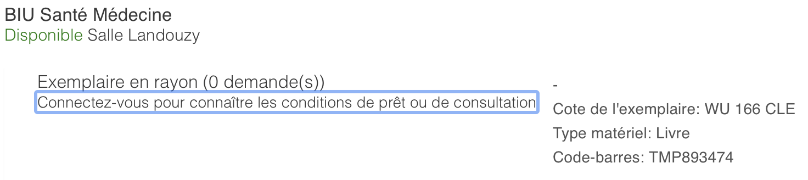

ARTICLE

Tooth colour and whiteness: A review (2022)
Joiner, Andrew ; Luo, Wen
